臺北市立大同高級中學106學年度第二學期教學研究會/社群活動/工作坊

高中部/ 國中部【自然科(領域)】 【第一次】會議紀錄
會議時間 | 107年 2月27日 星期二  13時10分至15時00分 | 會議地點 | 簡報室
會議主席 | 陳宏銘 | 會議記錄 | 陳宏銘
出席人員 | 如簽到表所列
會議內容
介紹實習教師張精馨師。

校長及各處室報告相關事項宣導：
教務處
- 學校日班級經營計畫及教學計畫請於3月2日(五)前完成上傳
- 教學組及教務組網頁已建置課表線上查詢系統，老師研究調課時可多加運用本系統。
- 於4月底前完成107學年度課發委員、召集人之名單確認，並提供予教學組、教務組。
- 教務處會儘量以當學年度監考時數歸零為原則，而非每位老師僅監考一天，故第二學期部分老師會監考一天半或兩天，請大家協助配合。
- 請各科討論出科展評審，時間為3/6(二)下午。
- 107年度暑假重修課程，請勿安排一人負責三個年級。
- 「飼養動物」的構想，依照學校環境現況及適合可行方式來進行，可結合特色課程教學，提升學校知名度。
- 學校有許多生物標本，請高國中自然科老師討論如何運用。

學務處
- 請專任老師們如果您當天非該班代導師職位者，請勿替學生簽假單，避免該班導師不清楚學生請假狀況。
- 高中導師輪替會議預計於三月中將召開第四次會議，如有專案屬通案部分再提出訓育組彙整。
- 高二戶外教育實施日期3/13(二)-16(五)。

總務處
  - 請欲停車的教職員工於2月28日前至總務處出納組繳交106學年度第2學期停車費300元。

輔導室
- 以下為105、106學年度協助模擬面試校內教師場名單：
【自然科】106-2劉几華、張堯婷、賴敏娟 105-2趙家興、陳宏銘、林利貞、張堯婷
面試時間
几華(工程組)：3/21(三)3,4節。
敏娟(醫藥衛生)：3/21(三)5,6節。
堯婷(資訊)：3/21(三)7,8節。

圖書館
- 106-2「酷課雲到校宣講活動」研習，自然科研習時間暫定4/10(二)。
- 一師一平板：107年欲發放iPad 29臺，預計5月依先前各科規劃名單發放給各領域教師作教學之用，各平板為物品帳，請老師妥善保存。
- 107年3間電腦教室設備汰換，擬更新3間電腦教室桌上型電腦、電腦桌及螢幕，汰換下但仍堪用之舊品，若教師有使用上之需求，請提出。
- 107年第1批中文圖書預計3/26（一）上架供閱。
- 107學年度汰換自然科103年度筆電人員：黃婉珮、謝碧璦、林利貞、施怡君、詹永和。

研發處
- 宜祐師、家興師將於3/9(五)15:20~17:00舉辦營隊課程供師生參加。

教官室
- 預於3月5日(一)1450-1520時，配合擴大會報時機實施本學期校內防災演練預演；另於3月12日(一)1450-1520時，實施防災正式演練。第一次廣播音為：趴下、掩護、穩住。第二次廣播音才是開始疏散。未來防災演練可能採無預警方式實施。

討論題綱
- 飼養動物建議方式：
武宜品師：烏龜、鳥類、魚。
怡君師：養虛擬動物，比如龍等，可配合資訊課程。
文均師：飼養動物最好能結合課程。
精馨師：設計鳥架，可供鳥類觀賞。
利貞師：特殊節日的管理。因為教師有專長才有特殊動物，目的需再明確。
宜祐師：建議直接使用榕樹或延伸相關生物為本校特色。
- 生物標本處置方式：
利貞師：建議重新整理原本標本放置於專屬展示櫃，供外界欣賞。
- 107學測試題分享：
物理：
今年試題命題方向與以往幾年十分不同，除了基本對物理知識的了解，為了即將實施的新課綱，本次題目更加重素養能力的測試，因此在語意理解、圖表判讀、邏輯思考與文本分析都考得更深入。尤其這次題目敘述較以往的長很多，且部分題目語意敘述較難理解，所以閱讀和計算速度對於考生都是很大的挑戰，特別是要在長篇文章中判讀出所需要的資訊，並將資訊融合貫通所學過的概念知識，這些都讓這次的考試整體而言增加了許多難度。
另外在章節命題比例上略有變化，加重了高一「波、電磁學與近代物理」的出題比例，並減少了高二2A的內容，看似簡化內容難度，但高一的內容篇雜，所以要準備的內容反而更廣。題目敘述大幅增長，但敘述包含了很多不必要的資訊，要在有限的時間內過濾有用的資訊著實不容易，而目前課綱的內容並沒有特別訓練這方面的能力，因此學生平時就需要多閱讀科普文章與長篇的論述性文章，以增加自己的閱讀耐力與理解能力。尤其是以時事融入題幹是近年來的趨勢，以今年學測更加明顯，有些時事議題的內容相當深奧，例如今年的重力波，如果考前沒有看過相關的資訊，雖然還是有與其相關的基本觀念可以推論答案，但考試當下要即時連結學過的知識相對吃力，因此對於觀念的掌握要更加靈活。
今年學測可以視為實施新課綱的前導試驗，但有許多題目論述方式並沒有掌握好，造成一些關鍵性提示並沒有說明，例如終端速度的定義，在課綱上並沒有此概念，題目在橫軸上也沒有標示時間尺度；雙黑洞碰撞產生的能量牽涉到課綱沒有的相對論概念；水波槽放大率也並非在學測範圍內的課綱內容，這些內容的定義都沒有在題幹說明，因此有造成些許爭議，但在到新課綱實施前的這幾年，命題趨勢不太會變，所以未來命題敘述內容的方式應該會改善。而除了掌握基本原理概念的理解與應用，計算能力、圖表判讀、閱讀能力、文本分析與資訊整合等能力，這些都是未來考試的重點，雖然目前課綱課程都沒有特別培養這些能力，所以要自己額外增強閱讀更多的科普相關文章，也才能更從容面對考場上的變化。
化學：
a. 內容符合課綱範圍，無特別艱澀計算，學生只要熟練課本或講義題型即可。
b. 著重實驗安全與技能，建議選修課可增加實驗操作。
c. 在第二部分，關於化學鍵結的探究設計，該題目部分語意表達不清，容易造成誤會，但此種題型為新課綱命題趨勢，仍須留意。
生物：
整體而言，今年的學測試題和往年的試題相比難度增加許多，社會組和二類組同學要拿高分不容易。以題型來看，今年跨科整合的題目變多，例如13題結合化學元素週期表的概念、40題結合物裡放射線與核反應的概念、45題結合化學單體、聚合物和二肽的概念、還有第53題結合黑潮與生活經驗，頗有素養命題的概念。圖表題的靈活度也增加，可以測驗學生對圖表的掌握程度，也可以測驗學生的科學素養。另外，生物實驗題今年一共出了3題，算是比例很高，尤其是25題，學生必須要真的有投入實驗，才能回答，應該也有為探究與實作試水溫的味道。綜合這次的題目，同學若只是注重基本知識的記憶，較不易在此份題目中拿高分，平時最好加強探究問題的思考模式，能夠自行比較與歸納分析，多關注圖表類型的題目才有機會拿高分。
地球科學：
- 在試題總共68題的107自然領域學測試題中，有18題的題目為地球科學科題目。其中在第壹部分有10題，在第貳部分有8題。
  - 在第壹部分中的地科題目：第19、20、21、22、23、32、33、34、35、38。
  - 在第貳部分中的地科題目：第46、62、63、64、65、66、67、68。
  - 第46題是溫室氣體的知識，皆在化學與地科的兩科目學科學習內容中。
- 學測試題中，跨科目的題目共有三題。
  - 共有三題屬於跨科題目：第28、57、60題非地科題目，但題目敘述為地科題材，而解題主要運用物理觀念。
  - 在第壹部分的綜合題(第37-40題)，是運用可結合物理、化學、生物、地科的生活題材為題幹主題，讓此大題中的四個題目都各有四個科目的考題。
- 今年地科題目特色：
  - 難度落在中偏易到中等。
  - 以知識為主，但是許多題目附有圖片搭配，可讓學生運用圖片資訊協助解題。
題目加入許多生活題材，例如：921地震教育園區與車籠埔斷層、臺灣首枚自主研製的福衛五號、2017年7月29日登陸臺灣的尼莎颱風等。
- 自然科108課綱相關：
a. 加深加廣選修4學分，可增加為6學分。
b. 若走班群，將維持4+2方式。4學分為僅國歷公地物化生地8科可選，2學分則加入藝能科選擇。
c. 若走班群，兩群走2個時段，可改兩群走4個時段。授課時數不會與現況差距太多。
- 108課綱目前提出疑問：
- 數學分AB版，班群難實施。
- 體育總學分數應為12而不是14。
- 英語文領域選修建議「英語聽講1、英語文法1」，若安排為英語聽講2與領綱建議不同，是否可行？
- 社會領綱建議「高一、二部定必修課程共 18 學分，建議一期配置 4-6學分、每科以 2-3學分為原則，並於兩年內學分為原則，並於兩年內授完。」而配置1學分同樣與領綱建議不同，是否可行？
- 未來如果沒有「藝術生活科」教師證，是否也能上藝術生活？
- (藝術領域必修只有音樂與美術，但是選修增加了藝術生活)
- 總綱內提到「選修開課最低以12人為原則，情形特殊或各校經費足以支應者，得降低下限至10 人，並得辦理跨校選修」，若高二加深加廣選修某一科開課人數未達10人則該門課應如何處理？該科教師基本鐘點數又該如何計算？
- 承上，如限制每班人數上限以解決上述問題的話是否也違背了校長一開始所設定讓學生可以自由選擇的目標呢？
- 若不分類組，家長接受度！？
- 若走班群，導師是否需要一次帶三年？三年同一班，升學考試及讀書氣氛問題。

提案討論
編號 | 日期 | 內容 | 備註/地點
1 | 2/27(二) PM 01:10 | 期初教研會 | 簡報室
2 | 4/3(二) PM 01:10 | VR製作與摺紙藝術 | 化學教室1
3 | 4/10(二) PM 01:30 | 臺北酷課雲校園推廣活動 | 電腦教室
4 | 5/15(二) PM 01:30 | 自然科共備研習 | 素養導向「紙筆測驗」範例、第二次定期考學生學習表現/生物教室
5 | 5/22(二) PM 01:10 | 期末教研會 | 簡報室
6 | 5/29(二) | 生物科利貞師公開授課

臨時動議
- 化學教室二裝設二手分離式冷氣、生物實驗室一原冷氣不冷望裝設二手分離式冷氣。3間生物實驗室電風扇希望可改裝置成可調風量大小。
- 8間實驗室更換9台電腦。
- 準備室拉1條網路線，方便觀察印表機是否有成功印出。

實驗室安全衛生宣導：
- 生物蘇丹3號、4號屬第四類管制類藥品，建議送去處理。
- 專款處理實驗室毒化物，有發現不明藥品可利用此機會處理。

散會

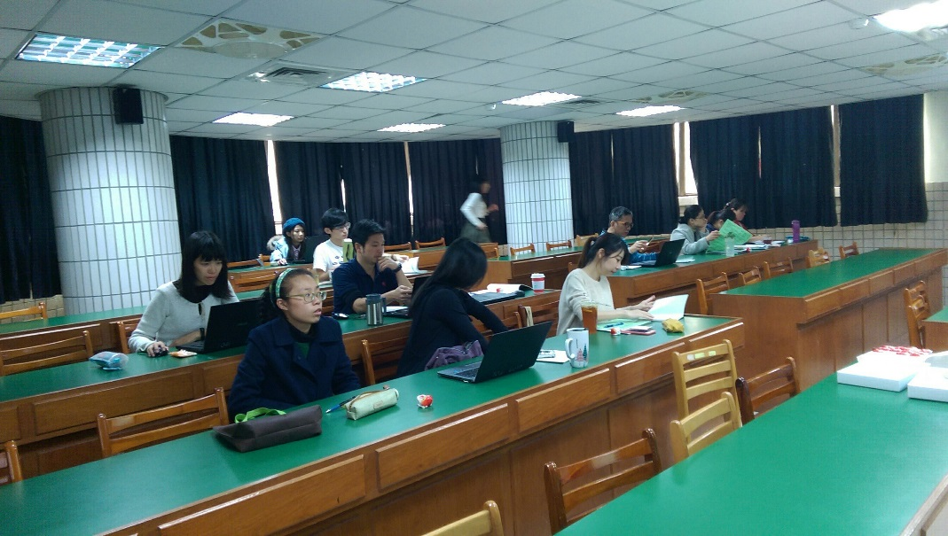 |  | 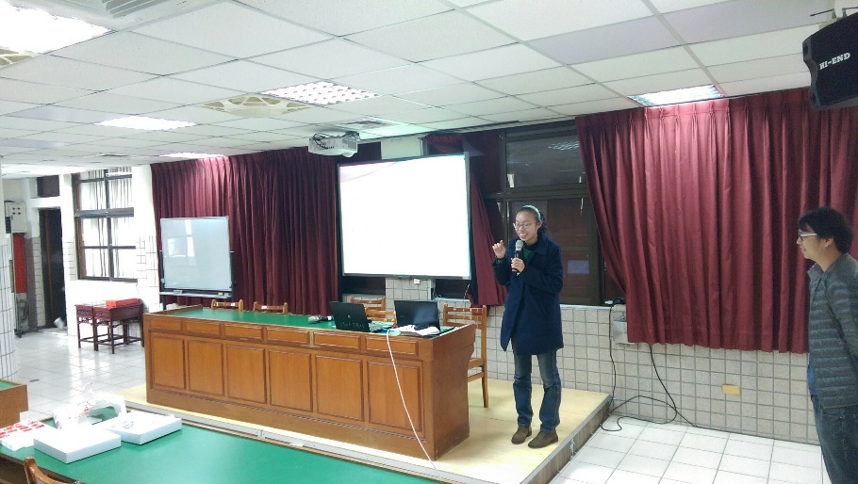
教師參與期初教研會 |  | 張精馨實習教師自我介紹
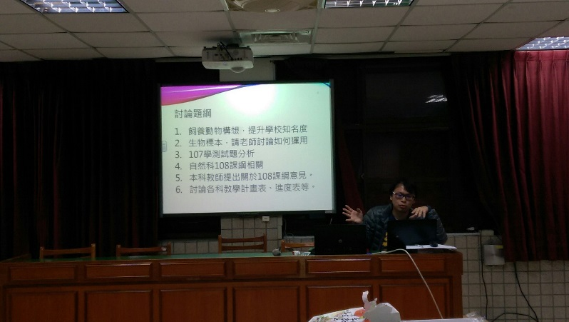 |  | 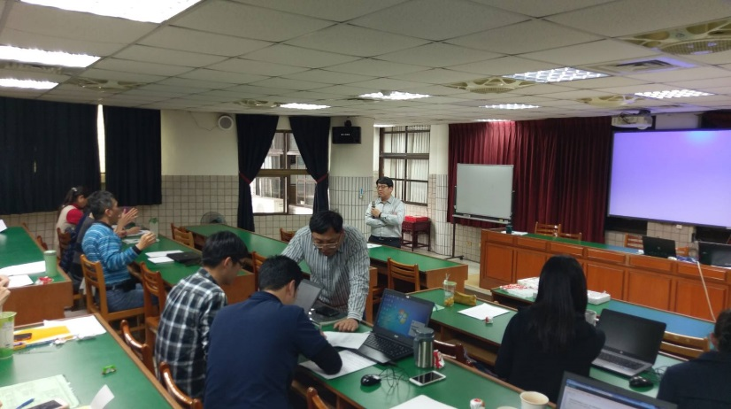
討論題綱說明 |  | 校長說明回答108課綱相關問題

召集人 | 教學/教務組長 | 教務主任 | 校長

